Drivers Historical

Πόσο δυνατός ήταν ο Kimi Raikkonen το 2003

Το 2003 ήταν η χρονιά που ο **Kimi Raikkonen άρχισε να θεωρείται ως ένας από τους κορυφαίους οδηγούς της Formula 1, φτάνοντας μια ανάσα από την κατάκτηση του παγκόσμιου τίτλου. Παρόλο που οδηγούσε μια εξελιγμένη έκδοση του παλιού μονοθεσίου της McLaren (την **MP4-17D), κατάφερε να κοιτάξει στα μάτια τον Michael Schumacher και τη Ferrari.

Ο Raikkonen τερμάτισε στη 2η θέση της βαθμολογίας των οδηγών, χάνοντας το πρωτάθλημα για μόλις 2 βαθμούς από τον Schumacher (91 έναντι 93 βαθμών).

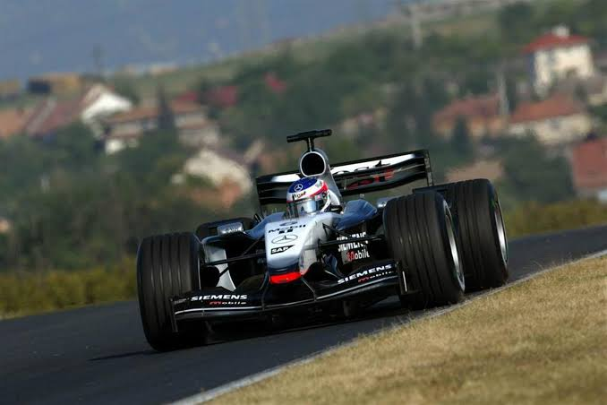

Πέτυχε την παρθενική του νίκη στην F1 στο Grand Prix της Μαλαισίας, κυριαρχώντας στον αγώνα και τερματίζοντας 39 δευτερόλεπτα μπροστά από τον Rubens Barrichello.
Η δύναμή του εκείνη τη σεζόν δεν βασίστηκε στις πολλές νίκες (είχε μόνο μία), αλλά στην εξαιρετική του σταθερότητα. Ανέβηκε στο βάθρο 10 φορές σε συνολικά 16 αγώνες.
Παρά την έλλειψη αξιοπιστίας που χαρακτήριζε τότε τη McLaren, ο Kimi εκμεταλλευόταν κάθε ευκαιρία, πιέζοντας το μονοθέσιο στα όριά του.

Ήταν η χρονιά που κέρδισε το προσωνύμιο "The Iceman" για την ψυχραιμία του υπό πίεση, αποδεικνύοντας ότι ήταν ο μοναδικός οδηγός που μπορούσε να αμφισβητήσει σοβαρά την κυριαρχία της Ferrari εκείνη την εποχή

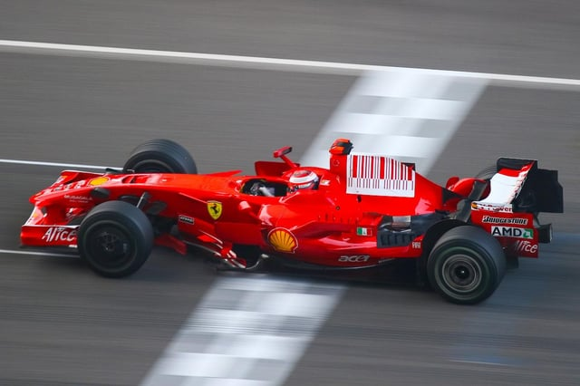

Καναδάς: Ο Hamilton έπεσε πάνω του στο pit lane ενώ ο Kimi περίμενε στο κόκκινο φανάρι, στερώντας του μια σίγουρη νίκη ή βάθρο.

Γαλλία: Ενώ προηγούνταν άνετα, έσπασε η εξάτμισή του, με αποτέλεσμα να χάσει ισχύ και να τερματίσει δεύτερος.

Βαλένθια: Εγκατέλειψε από σπασμένο κινητήρα, το ίδιο πρόβλημα που είχε αντιμετωπίσει και ο Massa στην Ουγγαρία.

Καθώς ο Massa άρχισε να κερδίζει πόντους και να προσαρμόζεται καλύτερα στο εξελιγμένο μονοθέσιο, η ομάδα άρχισε να επικεντρώνεται σε αυτόν για τη διεκδίκηση του τίτλου, αφήνοντας τον Raikkonen σε ρόλο υποστήριξης προς το τέλος της χρονιάς, με τον Kimi πάντως να δίνει πολύ σημαντικούς βαθμούς για το πρωτάθλημα κατασκευαστών.

